ASSUNTO: SOLICITO AO EXMO SENHOR PREFEITO MUNICIPAL CARLOS NELSON BUENO, PARA QUE JUNTO AO DEPARTAMENTO COMPETENTE PROCEDA A PINTURA DE FAIXA DE TRÂNSITO PARA VAGA DE MOTO DA RUA MARCILIANO, NO CENTRO.

DESPACHO:

SALA DAS SESSÕES ______/______/______

PRESIDENTE DA MESA
INDICAÇÃO N° , DE 2010.

SENHOR PRESIDENTE,
SENHORES VEREADORES e VEREADORAS

Indico ao Exmo Senhor Prefeito Municipal Carlos Nelson Bueno, para que junto ao Departamento competente, proceda a pintura de faixa de trânsito para vaga de moto da Rua Marciliano, no Centro.

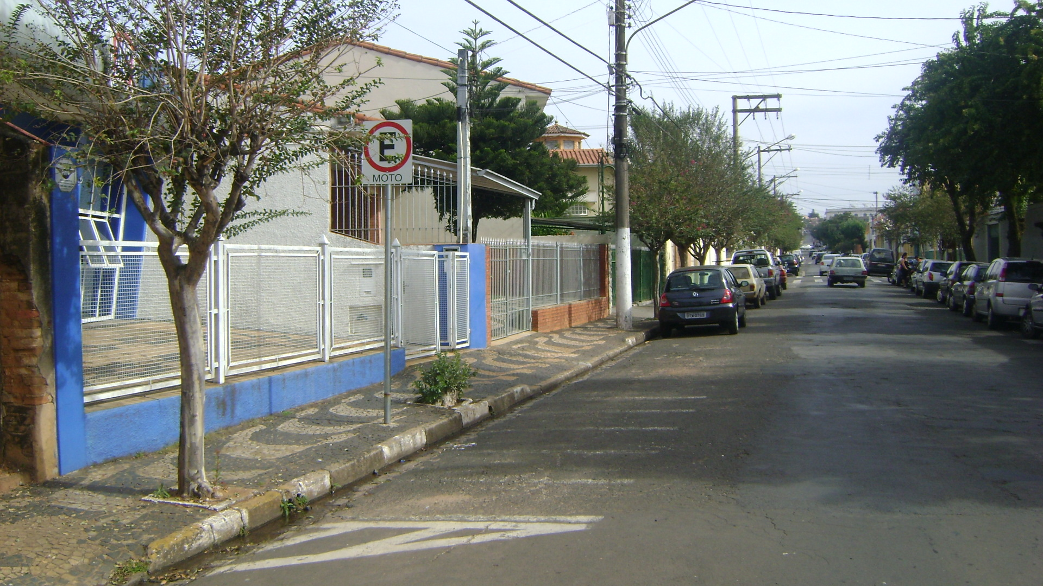

Sala das Sessões “Vereador Santo Rótolli” aos 24 de maio de 2010.

VEREADOR LUIS ROBERTO TAVARES

